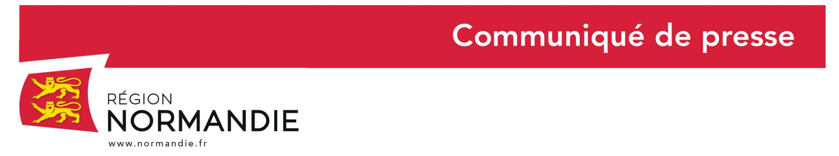
Le 23 mars 2021
Crédit photos : Biernacki / Région Normandie

Appel à projets territoires d'industrie :
nouvelle donne avec un fort engagement financier de la Région Normandie pour les entreprises

Hervé Morin, Président de la Région Normandie, a rencontré, mardi 23 mars, aux Papeteries Hamelin, à Hérouville Saint Clair, des chefs d’entreprise dont les candidatures à l'Appel à projets «Territoires d’industrie» initié par l’Etat en septembre 2020, n’avaient pas été retenues. Soucieuse de renforcer le tissu économique normand, la Région financera ces entreprises afin qu’elles puissent poursuivre leurs investissements dont l’impact est essentiel pour l’économie régionale.

La Région a comme priorité principale de favoriser la reprise économique en Normandie, première région française pour la part de l’industrie dans la valeur ajoutée : 21 %, soit plus de 17 milliards € (contre 14 % au niveau national)).

Dans cette perspective, la Région a décidé de renforcer ses dispositifs de soutien à l'investissement industriel des entreprises normandes pour optimiser le nombre de projets financés sur le territoire en complément des AAP nationaux du Plan France Relance.

« Je suis heureux d’être à vos côtés aujourd’hui car votre engagement permanent et votre volontarisme sont un des piliers de l’économie normande et de l’emploi. La Région sera présente pour accompagner la réalisation de vos projets » déclare Hervé Morin.

Une trentaine d’entreprises est concernée par ce dispositif : Lacmil au Havre (76), traiteur de Paris à Epreville (76), New Maisonneuve KEG à Cérences (50), Flexi France au Trait 76), France Pellets à Gouffern en Auge (61), la Société des Polymères techniques à Cany Barville (76), Probent à Cherbourg-en-Cotentin (50), Terreal à Bavent (14), la Société d'exploitation des établissements Lafontaine à Dompierre (61), E 2 S E à Saint-Pierre-Les-Elbeuf (76), Steriservices à Bernay (27), Thépenier pharma et cosmetics à Saint-Langis-Les-Mortagne (61), Bischof + Klein France à Pont-Audemer (27), Hamelin à Hérouville Saint Clair (14), Sidel Blowing & services à Octeville-sur-mer (76), Dupont d'Isigny à Carentan-les-marais (50), Unifiltr' à Gournay-en-Bray (76), Leblon Delienne SAS à Neufchatel-en-Bray (76), la Compagnie des Pâtissiers à Heudebouville (27), Endupack à Pont-Authou (27), , SFK magnetic mechatronics à Saint-Marcel (27), Satimat à Longroy (27), Simmad escaliers à Notre-Dame-de-Bondeville (76), Hydronic à Mortagne-au-Perche (61), Lunor distribution à Luneray (76), Société nouvelle de Tréfilerie normande à Neaufles-Auvergny (27) ou par d’autres dispositifs (FEADER) comme pour la Société commerciale de Normandie à Souleuvre en Bocage (14).

Hervé Morin a fait le point sur les financements proposés. Ce sont des subventions et/ou des prêts à taux zéro sur 7 ans. Le taux d'intervention de la Région est plafonné à 30 % (15% en subvention et 15% en PTZ). Toutefois si un autre dispositif régional apparaissait plus favorable, le projet serait orienté sur le dispositif ad hoc (innovation, FEADER…). Le taux moyen de soutien via l'Appel à Projets «Territoires d’Industrie» Etat est de 30 %.

Les dépenses éligibles concernent les investissements productifs (investissements corporels - hors fonciers et immobiliers - et incorporels lorsqu'ils viennent compléter à titre secondaire l'investissement matériel). De plus ; la Région Normandie intervient en complément des intercommunalités sur le volet immobilier, dépense non éligible dans ce dispositif spécifique.

Contact presse :
Emmanuelle Tirilly – tel : 02 31 06 98 85 - emmanuelle.tirilly@normandie.fr

